МІНІСТЕРСТВО ОСВІТИ І НАУКИ, МОЛОДІ І СПОРТУ УКРАЇНИ

НАЦІОНАЛЬНИЙ ТЕХНІЧНИЙ УНІВЕРСИТЕТ УКРАЇНИ

“КИЇВСЬКИЙ ПОЛІТЕХНІЧНИЙ ІНСТИТУТ

імені ІГОРЯ СІКОРСЬКОГО”

КАФЕДРА КОНСТРУЮВАННЯ ЕОА

**ЗВІТ**

з лабораторної роботи №3

по курсу «Алгоритмічні мови та програмування – 2»

на тему «Евристичні алгоритми сортування»

Виконав:

студент гр. ДК-91

Алєшко Андрій

Перевірив:

ст. викладач

Губар В.Г.

Київ – 2020

**Лабораторна робота №3**

***Сортування***

*Тема роботи*: евристичні алгоритми сортування

*Мета роботи*: ознайомлення з евристичними алгоритмами сортування.

*Завдання:*

QuickSort, масив заповнити випадковими числами (0-10000). Заповнення організувати у вигляді окремої функції. Результат записати до файлу.

*Посилання на репозиторій:*

<https://github.com/sgubar/2020/tree/master/dk91/Aleshko/laba3>

*Блок-схема:*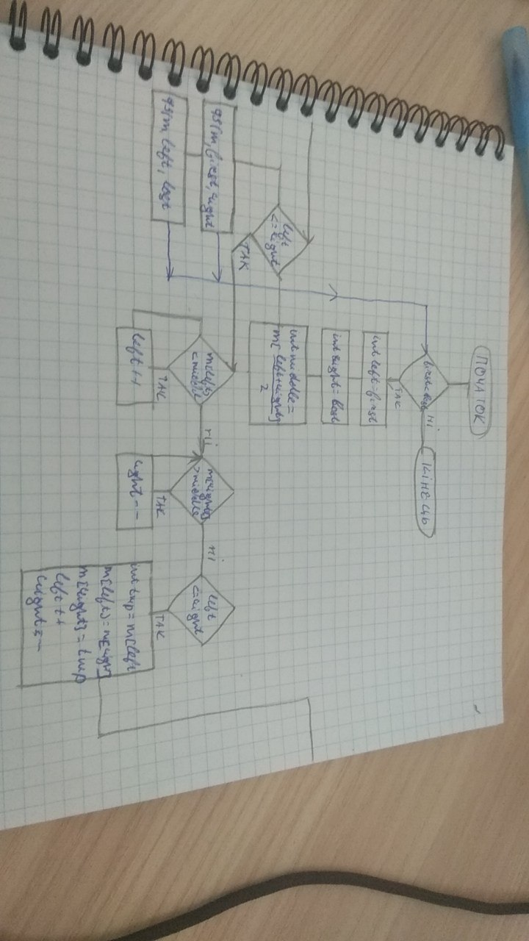

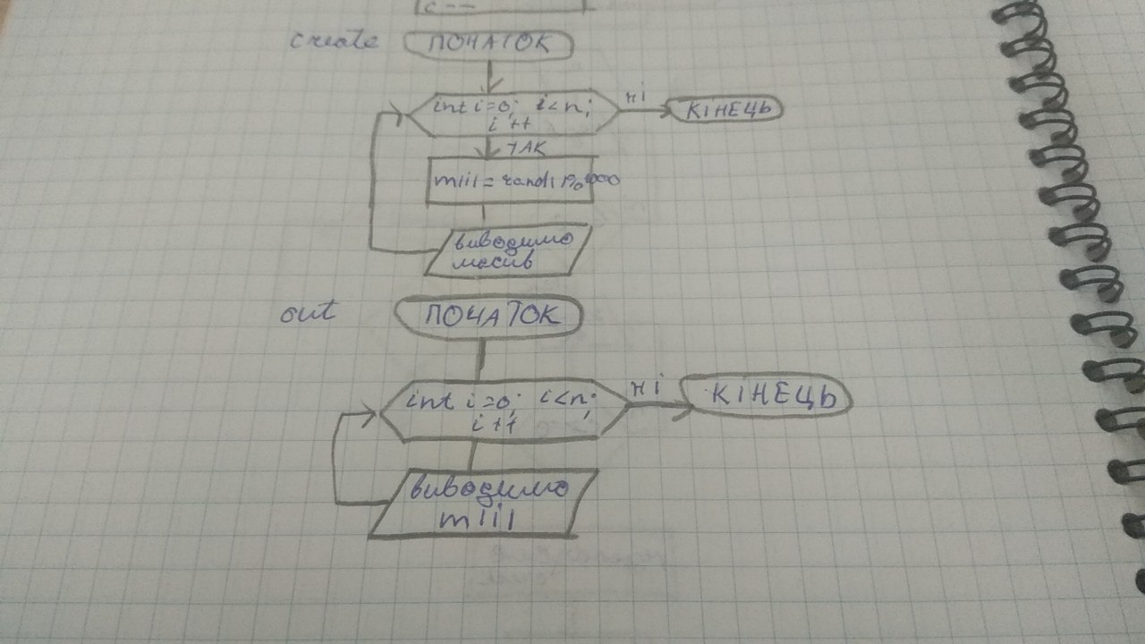

*Висновки:* В ході даної лабораторнох роботи я вивчив можливі методи евристичного сортування.